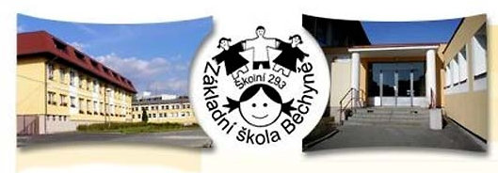

Schválený rozpočet nákladů a výnosů příspěvkové organizace ZŠ Bechyně, Školní 293 pro rok 2023
Základní škola Bechyně, Školní 293
IČ 70991723
Školní 293, 391 65 Bechyně
Rozpočet nákladů a výnosů na rok 2023
schválen Radou města Bechyně dne 14.12.2022 usnesení č. 284/27-22/R
 | schválený rozpočet | schválený rozpočet | očekávané plnění | očekávané plnění | schválený rozpočet | schválený rozpočet
 | hlavní činnost | hospodářská činnost | hlavní činnost | hospodářská činnost | hlavní činnost | hospodářská činnost
účtová skupina | rok 2022 v tis. Kč | rok 2022 v tis. Kč | rok 2022 v tis. Kč | rok 2022 v tis. Kč | rok 2023 v tis. Kč | rok 2023 v tis. Kč
50 Spotřebované nákupy | 3200 | 890 | 2908 | 920 | 3350 | 920
51 Služby | 1250 | 80 | 1250 | 100 | 1300 | 90
52 Osobní náklady | 18300 | 530 | 18300 | 610 | 19000 | 550
53 Daně a poplatky |  |  | 300 |  | 150
54 Ostatní náklady | 200 |  |  |  | 220
55 Odpisy,rezervy,opr.pol. | 220 | 65 | 700 | 65 | 240 | 65
56 Finanční náklady | 80 |  | 10 |  | 85
57 Náklady na transfery
59 Daň z příjmů
Náklady celkem | 23250 | 1565 | 23468 | 1695 | 24345 | 1625
60 Výnosy z vl.výkonů a zboží | 1590 | 1570 | 1655 | 1700 | 1590 | 1650
64 Ostatní výnosy | 300 |  | 300 |  | 300
66 Finanční výnosy | 1 |  | 1 |  | 1
67 Výn.vyb.míst.vl.ins. z transfer. | 21359 |  | 21512 |  | 22454
Výnosy celkem | 23250 | 1570 | 23468 | 1700 | 23345 | 1650
Výsledek hospodaření | 0 | 5 | 0 | 5 | 0 | 25
V listinné podobě je možno do dokumentu nahlédnout na Základní škole Bechyně, Školní 293 na sekretariátu.
Rozpočet na rok 2023 vyvěšen dne 22.12. 2022

